Муниципальное бюджетное дошкольное образовательное учреждение детский сад №67 «Умка»

Методическая разработка

Развитие двигательно-координационных способностей
для дошкольников
с ОВЗ через применение упражнений
на скоростной (координационной) лестнице.

Инструктор по ФИЗО
I квалификационной категории
МБДОУ ДС №67 «Умка»
Пермякова Екатерина Сергеевна

г. Нижневартовск, 2020 г.

Аннотация
На текущий момент в нашей стране, сложились непростые социально-экономические условия и интенсивный ритм жизни требуют от современного человека уверенности в себе и своих силах, целеустремленности и упорства. Большое значение и ценность приобретают такие физические качества, как быстрота и координация, их своевременность, согласованность и экономичность, а самое главное, физическое и психическое здоровье. Но ухудшение здоровья и физического развития подрастающего поколения, всё больше и больше вызывает обеспокоенность в обществе. Растёт число детей дошкольного возраста, имеющих разные заболевания, с каждым годом повышается количество детей с ограниченными возможностями здоровья, и данные показатели имеют тенденцию к увеличению.
В данной методической разработке представлена работа со скоростными (координационными) лестницами, сделанными своими руками и комплексы упражнений, которые направлены на улучшение скоростных данных, тренировку ускорений, быстроты, баланс тела в движении, развитие чувства ритма и координации движений, отработку техники основных двигательных действий. Также работа с координационными лестницами помогает разнообразить занятия, улучшить концентрацию внимания, повысить мотивацию дошкольников с ОВЗ, повысить моторную плотность занятий.
Сборник предназначен для учителей физической культуры, инструкторов по физической культуре в ДОУ, родителей.

Содержание
№
 | Введение
1. | Характеристика координационных способностей
2. | Виды скоростной-координационной лестницы
3. | Методика использования скоростной лестницы для детей дошкольного возраста
4. | Комплекс упражнений на скоростной-координационной лестнице
 | 4.1 Комплекс упражнений в ходьбе
 | 4.2 Комплекс упражнений в беге
 | 4.3 Комплекс упражнений в прыжке
 | Заключение
 | Список литературы
 | Приложение

Введение

Дети с ОВЗ имеют различные патологии физического или психического плана, нарушения разных областей развития: двигательной, речевой, эмоциональной, интеллектуальной. Данные проблемы не позволяют им вести полноценную жизнь, поэтому такие дети требуют особого внимания и подхода к воспитанию и обучению. Несомненно, что получение детьми с ОВЗ образования, является одним из основных и неотъемлемых условий их успешной абилитации, обеспечения их полноценного участия в жизни социума, эффективной самореализации в различных видах профессиональной и общественной деятельности. Еще Л.С. Выготский отмечал необходимость включать детей с ограниченными возможностями здоровья в различную социально значимую деятельность, направленную на формирование детского опыта. Вот почему, обеспечение материализации права детей с ограниченными возможностями здоровья на образование, рассматривается, как одна из важнейших задач национального проекта «Образование».
Среди множества нарушений в развитии двигательной сферы у детей с ОВЗ типичным является нарушение координационных способностей: точности, темпа и ритма движений, их согласованности, дифференцировки мышечных усилий, пространственной ориентировки и равновесия. Также у таких детей отмечается сниженный уровень развития физических качеств, быстроты реакции, выносливости к повторению быстрой динамической работы, скоростно-силовых качеств, подвижности в суставах.
Эффективным средством развития двигательно-координационных способностей детей с ОВЗ является нетрадиционное оборудование «Скоростная лестница», которая является аналогом одного из самых известных и эффективных тренажеров для тренировок спортсменов во многих видах спорта.
Разработанная методика работы с детьми, наряду с формированием двигательно-координационных способностей, позволяет:
- развить у детей зрительно-моторную координацию, согласованность, ритмичность и точность движений;
- укрепить опорно-двигательный аппарат детей, сердечно-сосудистую и дыхательную системы;
- развить у детей пространственную ориентировку и равновесие, физические качества быстроту, ловкость, силу, выносливость;
- развить у детей внимание, память, выдержку и настойчивость.

1. Характеристика координационных способностей
Координационные способности – это объединение физиологических,
психологических, морфологических элементов организма. Высокий уровень развития координационных способностей обеспечивает успешное выполнение двигательных действий. Другими словами, это способность управлять своими движениями, при необходимости быстро их перестраивать.
Под двигательно-координационными способностями понимаются способности быстро, точно, целесообразно, экономно, т.е. наиболее совершенно, решать двигательные задачи. Объединяя целый ряд способностей, относящихся к координации движений, их можно в определенной мере разбить на три группы. (Рис.1)
Группы координации движений

Способности точно соизмерять и регулировать пространственные, временные и динамические параметры движений | Способности поддерживать статическое (позу) и динамическое равновесие. | Способности выполнять двигательные действия без излишней мышечной напряженности (скованности).

Рис.1
Факторы проявления координационных способностей:
- способность человека к точному анализу движений;
- деятельность анализаторов и особенно двигательного;
- сложность двигательного задания;
- уровень развития других физических качеств (скорость, сила, гибкость и т.д.);
- смелость и решительность;
- возраст;
- общей подготовленности занимающихся (т.е. запаса разнообразных, преимущественно вариативных двигательных умений и навыков) и др.
Координационные способности имеют выраженные возрастные особенности.
Так, дети 4-6 лет обладают низким уровнем развития координации, нестабильной координацией симметричных движений. Двигательные навыки у них формируются у них на фоне избытка ориентировочных, лишних двигательных реакций, а способность к дифференцировке усилий - низкая.
В возрасте 7-8 лет двигательные координации характеризуются неустойчивостью скоростных параметров и ритмичности.
2. Виды скоростной-координационной лестницы.
Существует несколько вариаций лестниц. Метод низкой ударной нагрузки позволяет применять лестницы для разминки и для тренировки. Традиционная лестница оснащена перекладинами, которые прикреплены как ребра жесткости к стропе через 37–40 см друг от друга. Ее характерной чертой является плоский низ и закругленный верх, или полностью круглая перекладина. Очень важно, чтобы спортсмены не вставали на пол на перекладины в процессе использования лестницы, и закругленный верх напоминает спортсменам, что их ступни должны находиться в подвешенном состоянии, и пружинить от квадрата к квадрату. Кроме того, есть Плоская Лестница-Flat Style (Рис.2) с перекладинами, которые абсолютно плоские по отношению к земле.

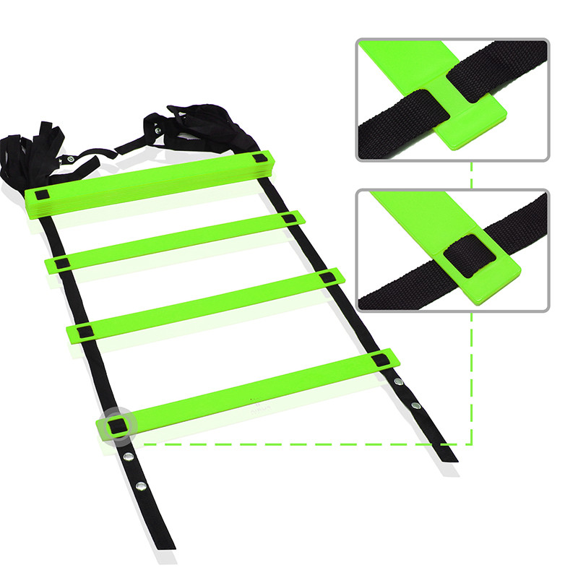

Рис.2

В этой лестнице, как правило, регулируемые перекладины, поэтому тренер может менять их положение от 37 до 50 см. Но такие лестницы имеют меньшее количество перекладина общую длину. Так же существуют разновидности лестниц сдвоенных, облегченных, с соединительными крепежами для наращивания длины или составления крест-накрест.
Предлагаем вам несколько бюджетных вариантов скоростных лестниц сделанные своими руками.
Для изготовления конструкции вам потребуется:
- Труба ПВХ с сечением 2 см, нарезанная на кусочки по 40 см каждый. Для 4-метровой лестницы нужно 11 ступеней.
- Полипропиленовый хозяйственный шнур толщиной 0,7 см — 20 м.
- 25 кабельных стяжек 3Х100 мм.
- Стальная проволока.
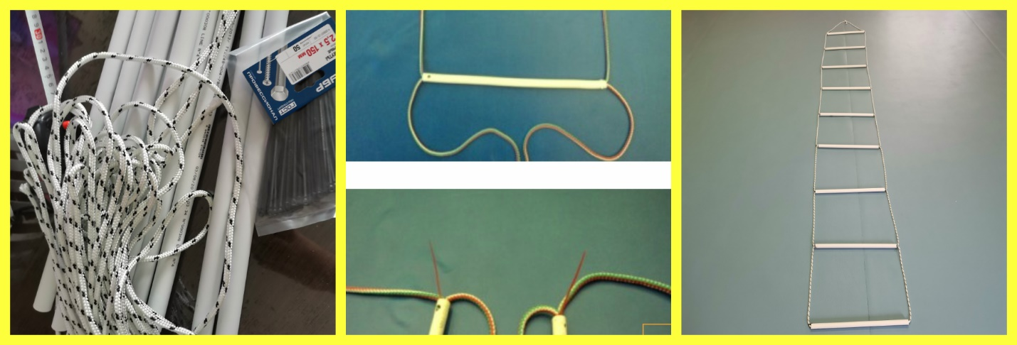
Используя проволоку, поочередно продевайте шнур через отрезки труб. После того как проденете веревку с одной стороны, повторите эту же операцию по другому краю, продевая шнур в отверстия трубы повторно. Не забывайте при этом регулировать расстояние между перекладинами, которое должно быть равно 0,4 м. Чтобы зафиксировать результат, воспользуйтесь кабельными стяжками. (Рис.4)
Рис.4

3. Методика использования скоростной лестницы для детей дошкольного возраста.
Представить детям новый тренажер следует, начиная с простых (базовых) движений.
К примеру:
- ходьба, перешагивать через рейки лестницы правой и левой ногой, попеременно
- бег, перебегать рейки лестницы
- прыжки, перепрыгивать вперед толчком двух ног, через рейки лестницы
В выборе упражнений нужно исходить от возраста воспитанников и их физической подготовки. Проводить занятия с координационной лестницей допускается начинать со второй младшей группы (3-4 года), в этом возрасте дети могут выполнять базовые движения. Для достижения положительной динамики развития скоростных и координационных качеств, необходимо использовать поэтапную систему развития данных качеств. Для того чтобы, повысить развитие следует работать от общего к более частному, от полной цепи движений к более мелким и быстрым, от медленных и контролируемых движений к быстрым и взрывным. Необходимо изначально обучить детей выполнять упражнение в медленном темпе. Затем, когда ребенок, без затруднений выполнит упражнение в заданном темпе, можно его увеличить. Дублируя одни и те же упражнения, постоянно повышая темп, организм ребенка приучается к более быстрым движениям. Соответственно важным фактором является постоянность повторений упражнений.
Уникальность скоростной лестнице в том, что, можно её помощью разнообразить занятие, добавить интеграцию и удержать заинтересованность детей. В дошкольном образовании можно использовать скоростную лестницу, для разминок (утренняя гимнастика, вводная часть, ОРУ) и для развития основных видов движений.
На занятиях по физической культуре, данную лестницу можно применить в эстафетах, в играх, в досугах, на праздниках, в том числе, совместно с родителями.
Вариативные формы упражнений на координационной лестнице
Интеграция | Форма | Содержание
Речевое развитие | С речевым сопровождением | Данная форма позволяет интегрировать речевое развитие. Педагоги в дошкольном образовании работают в взаимодействии и исходят из того факта, что чем выше двигательная активность ребенка, тем быстрее и лучше развивается его речь.  Дошкольникам предлагается выполнить упражнение, произнося при этом короткий речитатив.  Пример речитатива:  На пол лестница упала  И дорожкой сразу стала. Через рейки мы шагаем и на них не наступаем.  Важно сочетать только хорошо известные, не вызывающие затруднений движения и речитативы. Компетентно подобранное речевое сопровождение, допускается применить на этапе автоматизации поставленных звуков, что способствует закреплению правильного произношения.
Художественно-эстетическое развитие | Под музыку | Эта форма исполнения, аналогично включает в себя интеграцию художественно-эстетического  развитие дошкольника. В данном модификации упражнение необходимо выполнять в такт с музыкой. Музыкальное сопровождение должно быть ритмичное и без слов, к примеру звуки барабанов и других музыкальных инструментов. Как только дошкольник слышит мелодию, он должен определить ритм движения под данную музыку.
Социально-коммуникативное развитие | Упражнения в парах | Выполнение упражнений в паре обеспечивают интеграцию социально-коммуникативного развития.  Различные варианты упражнений педагог способен придумать самостоятельно, ориентируясь на уровень физической подготовки детей.  Пример:  1. Дети парами идут по 2-ум лесенкам, взявшись за руки, и выполняют упражнения синхронно.  2. Один ребенок принимает упор лежа, второй берет его ноги. Опираясь только на руки первый, ребенок шагает по лестнице, ставя поочередно две руки в одну ячейку.
 | Соревновательная | Добавив в ход занятия соревновательный элемент можно наблюдать большую в значительной степени заинтересованность воспитанников.  Пример:  Эстафета «Кто быстрее?». Стоя в двух колоннах перед скоростными лестницами, первые два дошкольника выполняют определенное упражнение на скорость. Немаловажно присуждать баллы не только за скорость выполнения задания, но и за качество. Главное при соревновательных заданиях и эстафетах с использованием скоростной лестницы – это применять лишь ранее изученные виды упражнений.
 | По карточкам | Для выполнения упражнений разрабатываются карточки-схемы. На каждой карточке по одной схеме, где показано движения ног на координационной лестнице.  Использовать карточки можно следующим образом:  - для индивидуальной работы.  - в форме игры  - как соревновательный элемент.
 | С предметом | Можно так же усовершенствовать навыки работы с лестницей, держа в руках мяч или любой другой не тяжелый спортивный инвентарь, при этом ребенок выполняет уже закрепленные прыжки или шаги.  Пример:  -выполнить упражнение с мячом ребенок встает в первую ячейку, во вторую ячейку бросает мяч, ловит и перешагивает в нее и т.д.

4. Комплекс упражнений на скоростной-координационной лестнице
4.1 Комплекс упражнений в ходьбе
1. И.п. – стоя лицом к лестнице. Ходьба лицом вперед, каждый раз наступая в следующую ячейку лестницы.
2. Тоже с высоким подниманием бедра.
3. И.п. – стоя спиной к лестнице. Ходьба спиной вперед, каждый раз наступая в следующую ячейку лестницы.
4. И.п. – стоя правым боком к лестнице. Ходьба приставными шагами правым боком, каждый раз наступая в ячейки лестницы правой и левой ногой.
5. То же левым боком.
6. И.п. – стоя правым боком к лестнице. Ходьба приставными шагами правым боком с высоким подниманием бедра, каждый раз наступая в ячейки лестницы правой и левой ногой.
7. То же левым боком.
8. И.п. – стоя правым боком к лестнице. Ходьба приставными шагами правым боком, наступая в ячейки лестницы через одну.
9. То же левым боком.
10.И.п. – стоя правым боком к лестнице. Ходьба скрестными шагами правым боком, поочередно наступая в ячейки лестницы правой и левой ногой.
11. То же левым боком.
4.2 Комплекс упражнений в беге
1. И.п. – стоя лицом к лестнице. Бег лицом вперед, каждый раз наступая в следующую ячейку лестницы.
2. И.п. – стоя лицом к лестнице. Бег лицом вперед с высоким подниманием бедра, каждый раз наступая в следующую ячейку лестницы.
3. И.п. – стоя лицом к лестнице. Бег лицом вперед с захлестыванием голени назад, каждый раз наступая в следующую ячейку лестницы.
4. И.п. – стоя лицом к лестнице. Бег лицом вперед, наступая в ячейки лестницы через одну.
5. И.п. – стоя лицом к лестнице. Бег лицом вперед с высоким подниманием бедра, наступая в ячейки лестницы через одну.
6. И.п. – стоя лицом к лестнице. Бег лицом вперед с захлестыванием голени назад, наступая в ячейки лестницы через одну.
7. И.п. – стоя лицом к лестнице. Бег лицом вперед, каждый раз наступая в ячейки лестницы, указанные учителем.
8. То же с высоким подниманием бедра.
9. То же с захлестыванием голени назад.
10. И.п. – стоя спиной к лестнице. Бег спиной вперед, каждый раз наступая в следующую ячейку лестницы.
11. И.п. – стоя правым боком к лестнице. Бег скрестными шагами правым боком, поочередно наступая в ячейки лестницы правой и левой ногой.
11. То же левым боком.
И.п. – стоя правым боком к лестнице, лицом к первой ячейке. Передвижение правым боком, каждый раз наступая в ячейки поочередно правой и левой ногой.
То же левым боком.
4.3 Комплекс упражнений прыжками
1. И.п. – стоя лицом к лестнице. Прыжки на двух ногах, каждый раз наступая в следующую ячейку лестницы.
2. И.п. – стоя лицом к лестнице. Прыжки на правой ноге, каждый раз наступая в следующую ячейку лестницы.
3. И.п. – стоя лицом к лестнице. Прыжки на левой ноге, каждый раз наступая в следующую ячейку лестницы.
4. И.п. – стоя лицом к лестнице. Прыжки на двух ногах, наступая в ячейки лестницы через одну.
5. И.п. – стоя лицом к лестнице. Прыжки на правой ноге, наступая в ячейки лестницы через одну.
6. И.п. – стоя лицом к лестнице. Прыжки на левой ноге, наступая в ячейки лестницы через одну.
7. И.п. – стоя правым боком к лестнице. Прыжки на двух ногах правым боком, каждый раз наступая в следующую ячейку лестницы.
8. И.п. – стоя правым боком к лестнице. Прыжки на правой ноге правым боком, каждый раз наступая в следующую ячейку лестницы.
9. И.п. – стоя левым боком к лестнице. Прыжки на левой ноге правым боком, каждый раз наступая в следующую ячейку лестницы.
10. И.п. – стоя левым боком к лестнице. Прыжки на двух ногах левым боком, каждый раз наступая в следующую ячейку лестницы.
11. И.п. – стоя левым боком к лестнице. Прыжки на правой ноге левым боком, каждый раз наступая в следующую ячейку лестницы. То же на левой ноге.
12. И.п. – стоя спиной к лестнице. Прыжки на двух ногах спиной вперед, каждый раз наступая в следующую ячейку лестницы.
13. И.п. – стоя спиной к лестнице. Прыжки на правой ноге спиной вперед, каждый раз наступая в следующую ячейку лестницы.
14. И.п. – стоя спиной к лестнице. Прыжки на левой ноге спиной вперед, каждый раз наступая в следующую ячейку лестницы.
15. И.п. – стоя лицом к лестнице. Прыжки на двух ногах, выполняя прыжок ноги вместе в первую ячейку лестницы, затем прыжок ноги врозь, поставив ноги снаружи второй ячейки лестницы, потом снова прыжок ноги вместе внутрь третьей ячейки и т.д.
16. То же спиной по направлению движения.
17. И.п. – стоя справа от первой ячейки лестницы. Толчком двух ног прыгнуть внутрь первой ячейки лестницы, следующим прыжком приземлиться слева от первой ячейки, затем прыгнуть внутрь второй ячейки, потом приземлиться справа от нее и т.д.
18. То же спиной по направлению движения.
19. И.п. – стоя правым боком к лестнице, лицом к первой ячейке. Прыжки правым боком, каждый раз наступая в ячейки поочередно правой и левой ногой.
20. То же левым боком.

Заключение
Непосредственная образовательная деятельность с использованием координационной лестницы в ДОУ является эффективным средством развития скоростных и координационных способностей.
Разнообразные упражнения на координационной лестнице интересны детям, они с удовольствием изучают новые движения и совершенствуют уже изученные.
Данная методика интегративна и позволяет задействовать различные образовательные области.
Скоростная лестница не требует большой площади, ее можно использовать в малых спортивных залах, в группе, на улице, дома.
Упражнения на скоростной-лестнице годятся детям с любым уровнем физической подготовки.

Список литературы:
1. Лях способности: диагностика и развитие. - М. ТВТ Дивизион, 2006. – 290 с.
2. Школа мгновенной реакции, ловких движений, быстрых ног и сильных рук. Физическое развитие детей 4-11 лет/Алан Пирсон, Дэвид Хокинс; пер. с англ.Л.И.Заремской. – М.: АСТ: Астрель. 2011. – 320 с.
3. Чермит К.Д. Теория и методика физической культуры: опорные схемы: учебное пособие. – М.: советский спорт, 2005. – 272 с. ISNB 5-85009-935-2
4. Развитие ловкости и координации движений. Методические рекомендации и упражнения. Социальная сеть работников образования [Электронный ресурс]. – Режим доступа: nsportal. rumikmasport. ru›treneru-fizpodgotovka…na…lestnitsah…
5. Упражнения с координационной лестницей [Электронный ресурс]. – Режим доступа: victoryway. ru›collections/agility-ladders.
6. Координационная лестница - Medved: [Электронный ресурс]. – Режим доступа: ›…99-koordinatsionnaya-lestnitsa.

Приложения
Схемы-карточки упражнений на скоростной лестнице
